Методические материалы по мониторингу знаний.
4 класс
Окружающий мир.
1. Стартовый контроль (сентябрь).
Тест с разноуровневыми заданиями.
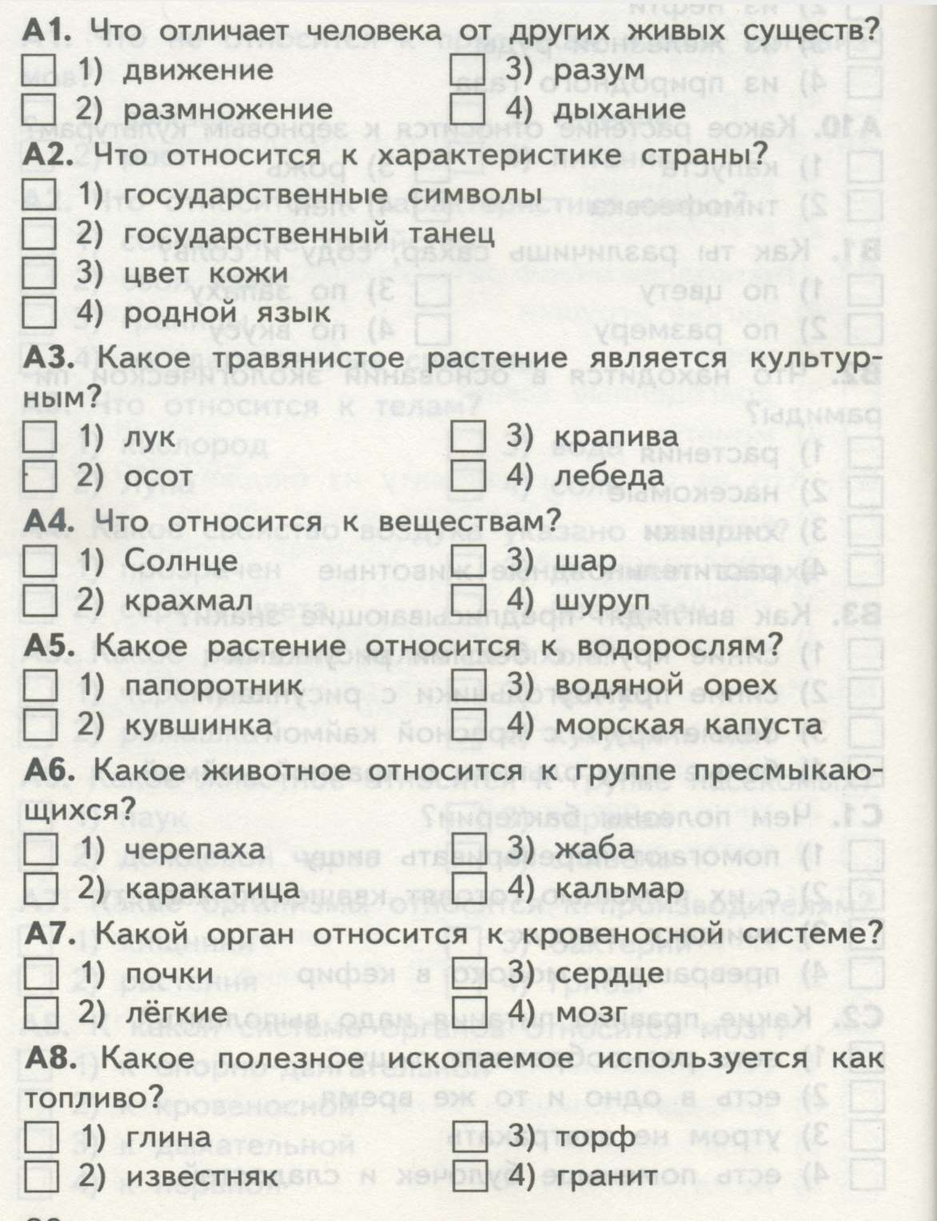
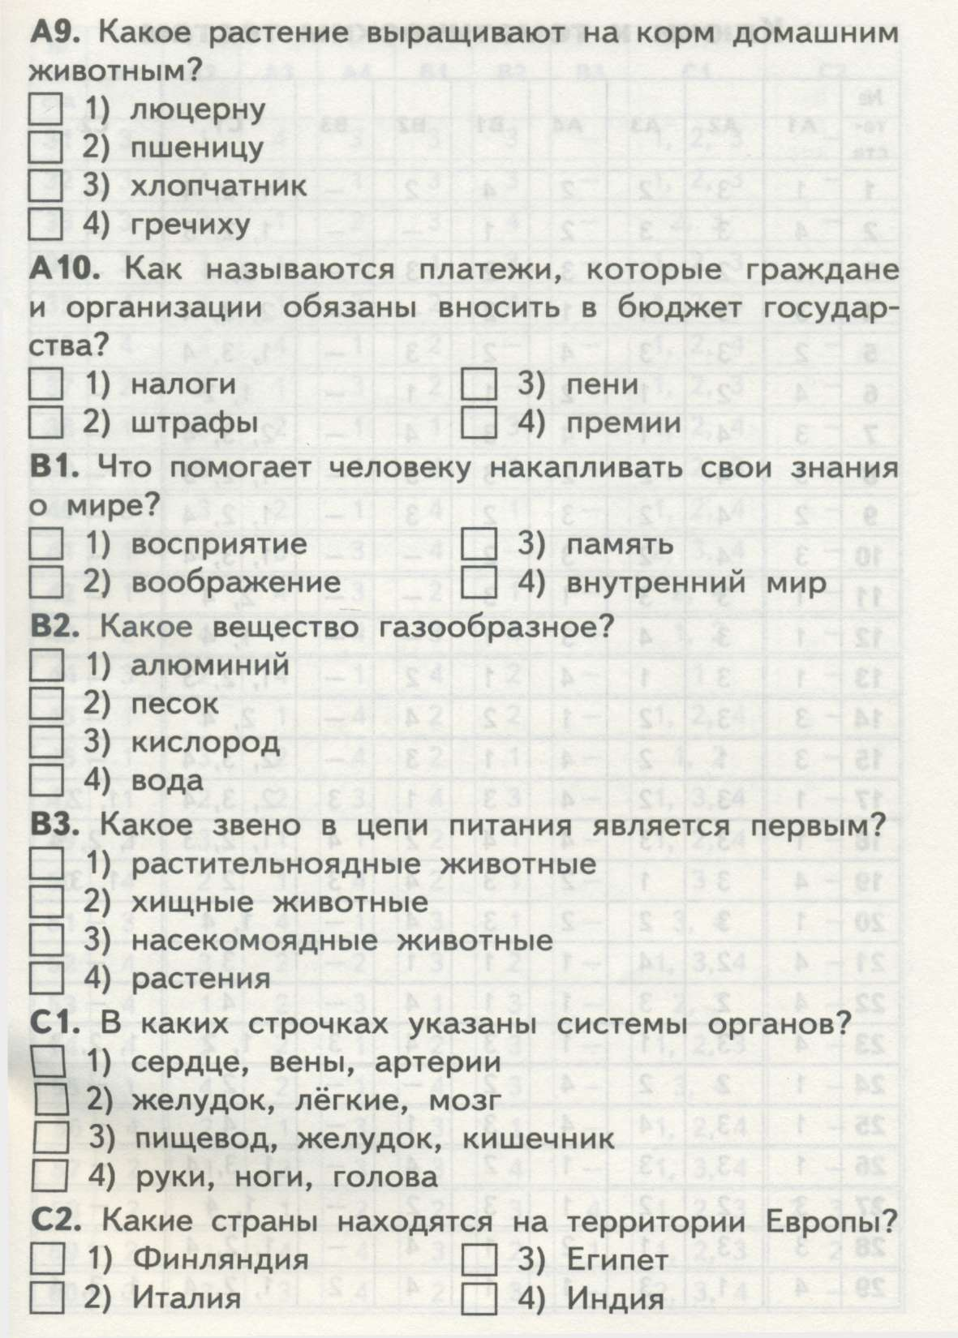

2. Промежуточный контроль (декабрь)
Тест с разноуровневыми заданиями.
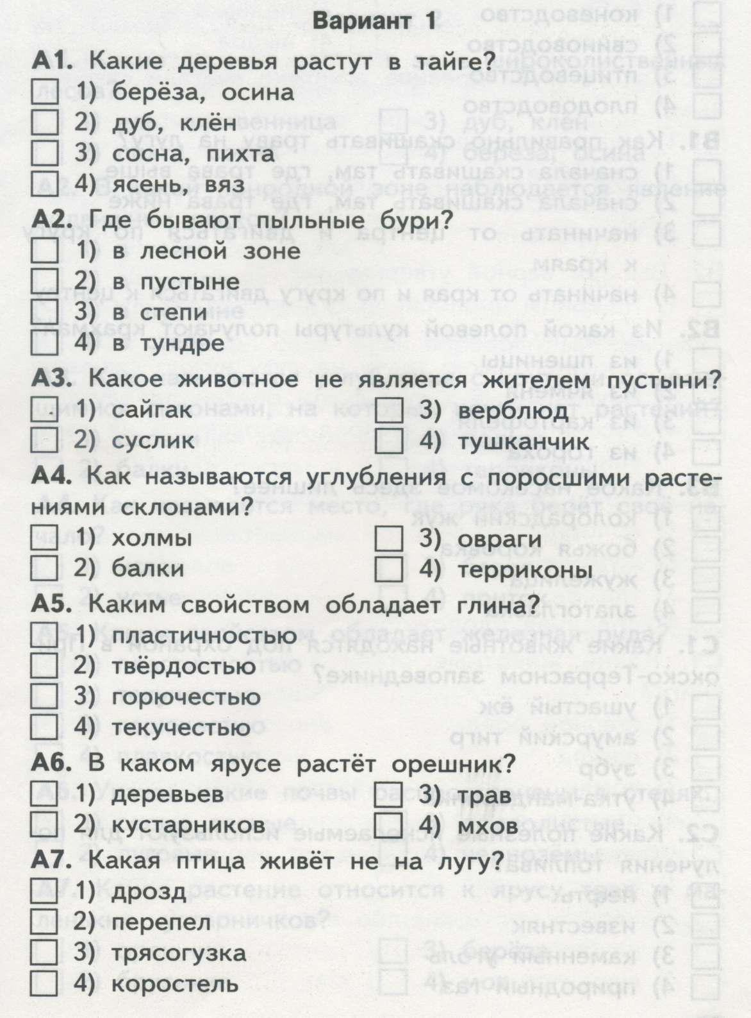
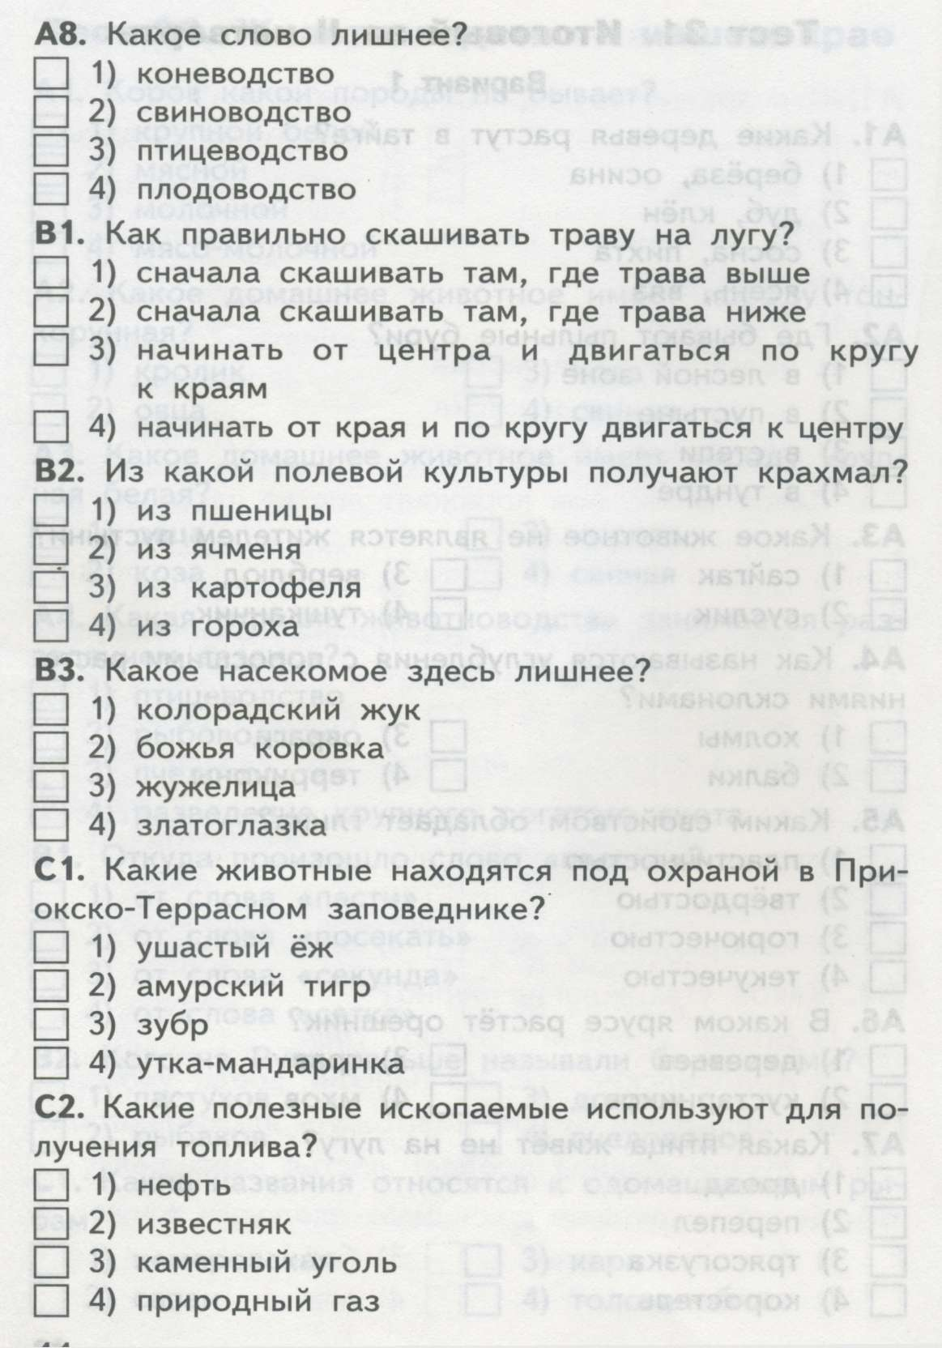

Критерии оценивания.

Диагностические работы (стартовая, рубежная, итоговая работа).

Работы представлены в виде тестов с разноуровневыми заданиями.

Задания уровня А предусматривают выбор единственно верного ответа из представленных. Заданий уровня А – 10. Каждый верный ответ оценивается 1 баллом.

Задания уровня В требуют самостоятельной записи краткого ответа. Заданий уровня В – 3. Каждый верный ответ оценивается 2 баллами.

Задания уровня С – задания повышенной сложности, где от учащихся требуется самостоятельно выбрать способы решения поставленной задачи и записать ответ. Заданий уровня С – 2. Каждый верный ответ оценивается от 1 до 3 баллов.

Критерии:
Уровень | Количества баллов
Высокий | 18 – 22
Средний | 12 – 17
Низкий | менее 12

% выполнения работы | Отметка
91 – 100% | «5»
75 – 90% | «4»
50 – 74% | «3»
менее 50% | «2»

